Наука и образование против террора  Терроризм сегодня - одна из главных угроз цивилизации, доказавшая за последнее время свою крайнюю жестокость. Террористическая угроза - это каждодневная реальность, к отражению которой надо быть готовыми всегда. Для террориста человеческая жизнь не имеет никакой ценности, и активная гражданская позиция каждого - необходимое условие успешного противостояния этому злу.  Полезные интернет-ресурсы:  http://scienceport.ru/ – Портал «Наука и образование против террора»  http://нцпти.рф/ – Национальный центр информационного противодействия терроризму и экстремизму в образовательной среде и сети интернет |  |  |  | 
АНТИТЕРРОРИСТИЧЕСКАЯ КОМИССИЯ
МБОУ СОШ № 3
Г.Красный Сулин
ПАМЯТКА гражданам об их действиях
при установлении уровней террористической опасности
В рамках реализации положений Указа Президента РФ от 14 июня 2012 года №85 «О порядке установления уровней террористической опасности, предусматривающих принятие дополнительных мер по обеспечению безопасности личности, общества и государства» Национальным антитеррористическим комитетом разработана Памятка гражданам по действиям при установлении уровней террористической опасности (далее - Памятка) (прилагается).
ПАМЯТКА гражданам об их действиях при установлении уровней террористической опасности В целях своевременного информирования населения о возникновении угрозы террористического акта могут устанавливаться уровни террористической опасности.
Уровень террористической опасности устанавливается решением председателя антитеррористической комиссии в субъекте Российской Федерации, которое подлежит незамедлительному обнародованию в средства массовой информации. ПОДРОБНЕЕ
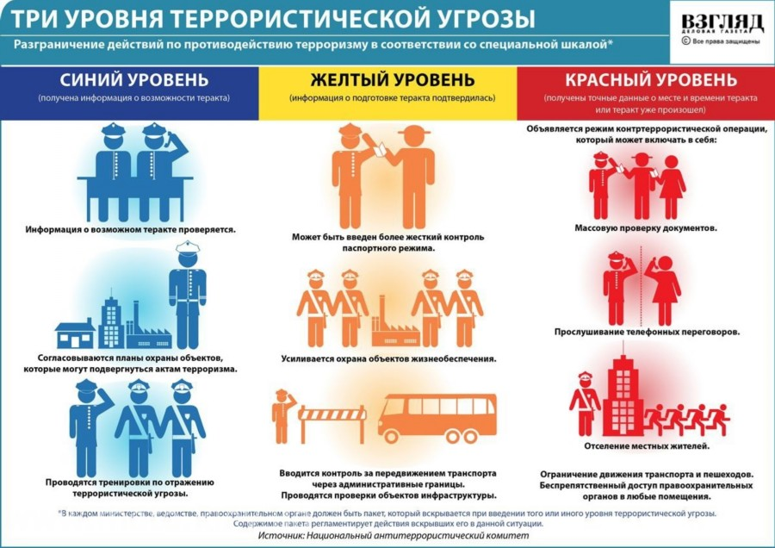
Бдительность спасёт жизнь!  В связи с принятием дополнительных мер по усилению внутренней безопасности и противодействию террористической и экстремистской угрозе, напоминаем сотрудникам школы, учащимся и их родителям о необходимости соблюдения бдительности и осторожности.  В случае обнаружения подозрительных предметов, нельзя приближаться, трогать, вскрывать или перемещать находку.  До прибытия оперативно-следственной группы следует отойти на безопасное расстояние от обнаруженного предмета.  Необходимо немедленно сообщить о находке в правоохранительные органы по телефонам дежурных служб:  112 – Единый экстренный канал помощи |  |  |  | 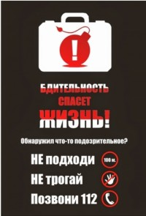
Взрывоопасные предметы
1. Заметив бесхозную вещь, не прикасайтесь к находке и не подпускайте к ней других людей, немедленно обратитесь к работнику полиции. Признаками взрывоопасных предметов являются: неизвестная деталь в машине, в подъезде, во дворе дома, остатки различных материалов, не типичных для данного места, натянутая проволока, шнур, чужая сумка, пакет, коробка, игрушки, телефоны.
2. Запрещается поднимать с земли различные предметы, особенно игрушки, телефоны, красочные вещи.
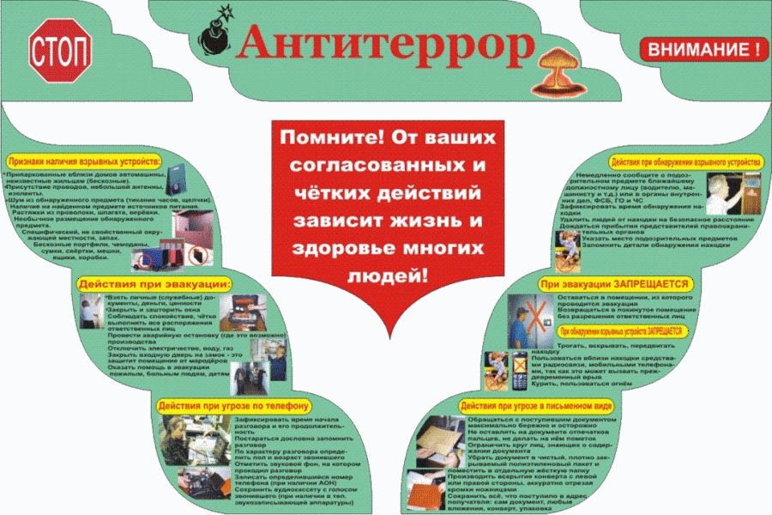
Рекомендации Службы по борьбе с терроризмом Управления ФСБ руководителям предприятий, организаций, учреждений и всем гражданам на случай возникновения чрезвычайных ситуаций, связанных с обнаружением взрывных устройств, угрозами взрывов, захватом заложником

Памятка руководителю ОУ по мерам антитеррористической безопасности
Памятка для учащихся по действиям при обнаружении взрывного устройства
Памятка работникам при при обнаружении взрывного устройства
Памятка в ситуациях креминогенного характера
Памятка личной безопасности школьника
Памятка по телефонному терроризму посмотреть

Телефонный терроризм
Для обучающихся
1. Не пытайтесь по телефону даже в шутку сообщить в школу о заминировании. Вас всё равно обнаружат и вашим родителям придётся отвечать за ваши действия.

2. При получении по телефону от кого-либо сообщения о террористическом акте в школе не кладите телефонную трубку, а с другого телефона свяжитесь с милицией «02» для определения, откуда раздался звонок.
3. После разговора письменно зафиксируйте следующие детали:
· сразу начал угрожать или представился;
· уточнил, с кем говорит;
· медленно или быстро;
· внятно ли произносит слова;
· дефекты речи (заикание, акцент и др.);
· тембр голоса (высокий, низкий и др.);
· впечатление: трезв или нетрезв;
· манера разговора (спокойная, уверенная, невнятная, бессвязная, вежливая, грубая);
· озлобленность или равнодушие;
· наличие посторонних шумов или тишина.
4. Поставить в известность администрацию школы
Для учителей
1. Сняв трубку, спокойно отвечайте звонящему, затягивая разговор и стараясь получить максимум информации.
2. Не кладите трубку с целью сохранения канала связи, затем свяжитесь по другому телефону с полицией «02» для определения, откуда раздался звонок.
3. После разговора письменно зафиксируйте следующие детали:
· начало разговора: сразу начал угрожать или представился;
· уточнил, с кем говорит;
· медленно или быстро;
· внятно ли произносит слова;
· дефекты речи (заикание, акцент и др.);
· тембр голоса (высокий, низкий, тихий, хриплый);
· впечатление: трезв или нетрезв;
· манера разговора (спокойная, уверенная, невнятная, бессвязная, вежливая, грубая);
· чувствовались ли озлобленность или равнодушие;
· наличие посторонних шумов (другой голос, шум машин или тишина)
4. Поставить в известность администрацию школы.
Захват заложников

Для обучающихся
1. Ограничить любые контакты с преступниками, не вызывать у них агрессии своими действиями или словами.
2. Постараться запомнить характерные приметы преступников: рост, одежду, обувь, особенности поведения, речи и т.д.
3. Не реагировать на провокационные действия террористов, не задавать им вопросов и стараться не смотреть им в глаза.
4. Выполнять требования террористов и спрашивать у них разрешения на любые действия.
5. При штурме спецподразделением отойти от входных дверей, окон, упасть на пол, укрыться под столом, креслом и т.п., прикрыть своё тело от пуль подручными средствами. В момент штурма не брать оружие у бандитов в руки, так как вас могут принять за бандитов и открыть по вам огонь на поражение.
6. При освобождении разбегаться из здания в разные стороны.
Для учителей
1. Находясь в заложниках вместе с детьми, спокойно контролируйте ситуацию во избежание паники.
2. Осторожно, без провокаций, попытайтесь вести переговоры с преступниками, запоминайте их внешность, речь, одежду.
3. Вместе с детьми выполняйте все требования преступников.
4. При освобождении заложников спецподразделением спокойно руководите действиями учеников.
5. При освобождении выводите детей через безопасные выходы из школы.
Для родителей
1. При захвате преступниками ваших детей в здании школы не создавайте паники.
2. Не пытайтесь самостоятельно освободить детей.
3. Не предлагайте себя в качестве заложников в обмен на детей.
4. Дождитесь приезда спецподразделений, не помогайте и не мешайте им своими действиями. Встречайте детей у выхода из школы в безопасных местах, с которых просматривается территория.
5. Встретив своих детей, немедленно покиньте опасную зону.

